Linee guida per il
Coronavirus (Covid-19)

ITALIANO / ITALIAN

Queste raccomandazioni si basano sui Consigli e sulle Informazioni Sulla Salute dell’NHS e sono dei consigli per tutti quelli che si trovano nel Regno Unito, indipendentemente dal paese di origine.

Version 7 [10.08.2020]

Contenuti
Che cos’è il Coronavirus (COVID-19) e come si può stare al sicuro?
Cosa faccio se ho dei sintomi?
Consigli per le famiglie con una possibile infezione da coronavirus (COVID-19) che devono restare a casa
Per quanto tempo devo seguire le norme di isolamento?
Quando devo contattare il servizio NHS 111?
Come posso contattare il servizio NHS 111?
Cosa succederà se sono preoccupato per la mia situazione di cittadino straniero?
Cosa posso fare per fermare la diffusione del Coronavirus (COVID-19)?

Che cos’è il Coronavirus (COVID-19) e come si può stare al sicuro?

COVID-19 è una nuova malattia che può colpire i polmoni, le vie respiratorie e altri organi. È causato da un virus chiamato coronavirus.
Per contribuire a fermare la diffusione da Coronavirus e stare al sicuro puoi ridurre il contatto fisico con le persone con le quali non vivi e seguire le norme d’igiene fondamentali. Queste regole riguardano le persone di tutte le età – anche se non hai nessun sintomo o se non soffri di altri problemi di salute.

- Utilizzo dei trasporti pubblici:
Dovresti evitare di spostarti con i mezzi pubblici il più possibile, sarebbe meglio utilizzare la bicicletta, la macchina o spostarsi a piedi. Se hai necessità di utilizzare i trasporti pubblici cerca di evitare le ore di punta e mantieni il distanziamento sociale. Devi indossare la mascherina sui trasporti pubblici.
E’ molto importante che tu segua questa guida, altrimenti potresti essere multato.

- Continuare a lavorare:
Se puoi dovresti continuare a lavorare da casa. Se hai necessità di andare a lavoro assicurati preventivamente che nessun membro della tua famiglia, incluso te, non abbia sintomi. Se nessuno ha sintomi puoi andare a lavoro mantenendo il distanziamento sociale di 2 metri e lavandoti frequentemente le mani.
Con il tuo datore di lavoro puoi concordare sul tuo posto di lavoro delle misure di sicurezza e assicurarti la disponibilità di attrezzature protettive personali.

La polizia e l'esercito possono esercitare i loro poteri per far rispettare le misure di salute pubblica e per la spedizione di cibo e di altri beni essenziali alle persone più bisognose.
Il governo ha alleggerito le indicazioni sugli assembramenti. Tuttavia se si manifesta un incremento locale di casi positivi di Coronavirus possono essere imposte delle restrizioni. Controlla le indicazioni dell’autorità locale per eventuali indicazioni relative a lockdown nella zona in cui risiedi.

Cosa faccio se ho dei sintomi?
Se hai:
- la febbre – al tatto torace e schiena risultano più caldi del solito
- tosse, continua e secca, insorta di recente - questo significa che hai iniziato a tossire ripetutamente
- una perdita o un cambiamento nei tuoi sensi del gusto e dell’olfatto (anosmia) – se non riesci a provare più niente per quanto riguarda il gusto e l’olfatto, o se le cose odorano diversamente oppure hanno un gusto diverso dal normale

Devi seguire questi passi il prima possibile:
Auto isolamento: rimani in casa per almeno 10 giorni e segui le norme di isolamento previste per le famiglie con una possibile infezione da coronavirus. Chiunque della tua famiglia che abbia sintomi o che abbia avuto uno stretto contatto con qualcun altro deve seguire l’auto isolamento per 14 giorni.

Fai un test per il Coronavirus entro i primi cinque giorni dall’inizio dei sintomi:
Chiunque abbia dei sintomi può essere testato gratuitamente per scoprire di avere o meno il virus. Ci sono 2 modi per effettuare il test. Puoi ricevere il test a casa tua o recarti in un luogo dove è possibile effettuarlo. Riceverai i risultati via SMS, mail oppure tramite chiamata.
Per prenotare un testo o per ordinarlo online vai su https://www.nhs.uk/ask-for-a-coronavirus-test
Se non puoi andare su Internet chiama il119 in Inghilterra, Galles e Irlanda del Nord oppure lo 0800 028 2816 in Scozia.
Se il risultato del test è positivo: devi continuare l’auto isolamento di 10 giorni per i giorni rimanenti, e tutti i membri della tua famiglia e quelli che hanno avuto uno stretto contatto con te devono continuare il loro auto isolamento di 14 giorni.
Il servizio della tua area si metterà in contatto con te chiedendoti di non diffondere il virus. Ti chiederà dove sei stato di recente e con chi sei stato in contatto. Questo è molto importante per identificare chi ha necessità di auto isolarsi e di rimanere in casa per 10 o più giorni.
Se il risultato del test è negativo: se ti senti meglio e non hai più sintomi puoi terminare l’auto isolamento. Possono terminare l’auto isolamento anche gli altri membri della tua famiglia e quelli che hanno avuto contatto con te.
Consigli per le famiglie che devono restare a casa con una possibile infezione da
coronavirus

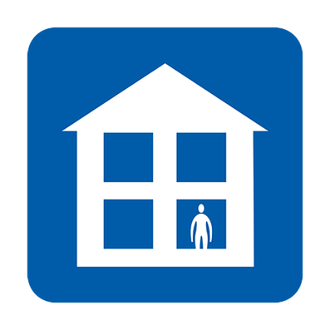  Non andare a lavoro, a scuola, nell’ambulatorio medico, in farmacia o in ospedale | 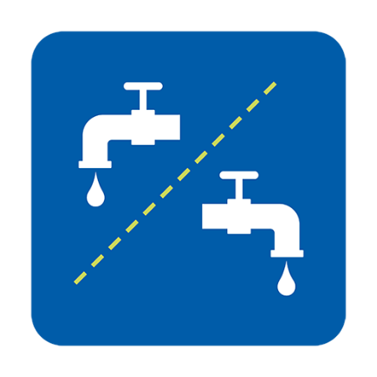  Utilizza servizi igienici separati o pulisci dopo ogni utilizzo | 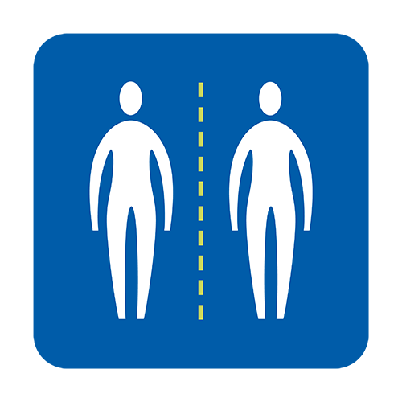  Evita il contatto ravvicinato con altre persone
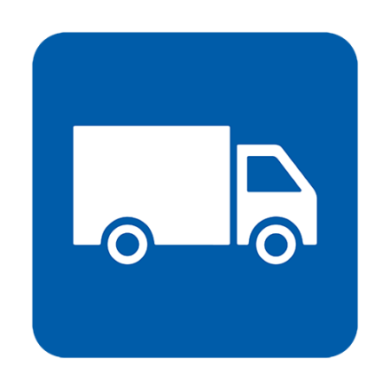  Ricevi cibo e medicinali a domicilio | 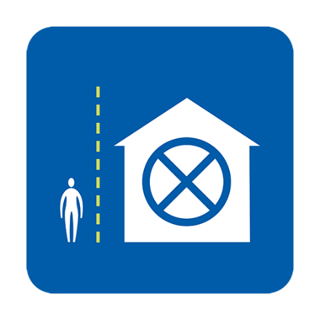  Segui le linee guida per quanto riguarda le visitein casa | 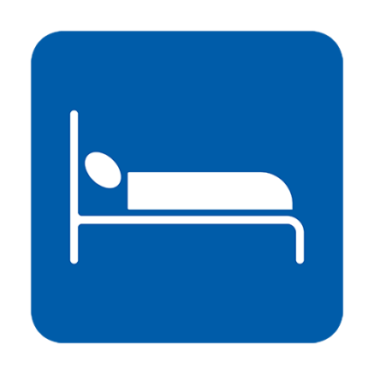  Dormi da solo, se possibile
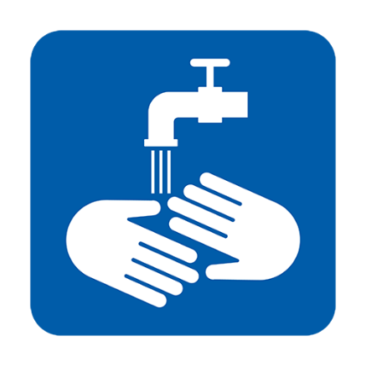  Lavati spesso le mani | 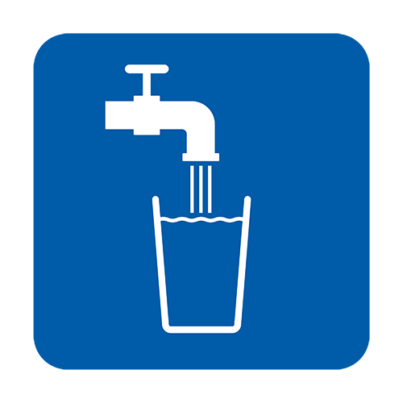  Bevi molta acqua | Assumi paracetamolo per alleviare I sintomi
Non hai appena ti accorgi di avere dei sintomi chiedi di effettuare un test per il coronavirus (il test dovrebbe essere pronto entro i primi 5 giorni): https://www.nhs.uk/ask-for-a-coronavirus-test. Per ottenere i risultati via SMS dovresti avere un cellulare attivo e fornire il tuo contatto telefonico.
Scopri di più su: https://www.gov.uk/government/publications/covid-19-stay-at-home-guidance

Per quanto tempo devo seguire le norme di isolamento?
- Tutti quelli che hanno i sintomi devono restare a casa e isolarsi per almeno 10 giorni.
- Se vivi con altre persone, dovrebbero restare a casa e isolarsi per almeno 14 giorni, per evitare la diffusione dell'infezione al di fuori dell'abitazione.
- Ma, in caso di contagio e di presenza di sintomi, devono rimanere a casa ed isolarsi per 10 giorni dal giorno in cui si sono presentati i sintomi. Anche se ciò comporterà rimanere a casa per più di 14 giorni.
- Se vivi con qualcuno di età pari o superiore ai 70 anni, o con qualcuno che ha patologie pregresse, oppure con una persona incinta o con un sistema immunitario debole, cerca di trovare per loro una sistemazione per 14 giorni.

Quando devo contattare il servizio NHS 111?
- Ti senti così debilitato che non puoi più fare le cose che facevi prima, come guardare la televisione, usare il telefono, leggere o alzarti dal letto
- Senti di non riuscire a gestire i tuoi sintomi a casa
- Le tue condizioni peggiorano

Come posso contattare il servizio NHS 111?
Puoi utilizzare il seguente servizio online NHS 111 online coronavirus service (https://111.nhs.uk/covid-19) per sapere cosa fare. Se non puoi accedere ai servizi online, puoi chiamare il numero gratuito111. Puoi ricevere un interprete per la tua lingua rispondendo “sì” a tutte le domande.

Cosa succederà se sono preoccupato per la mia situazione di cittadino straniero?
I visitatori stranieri che visitano l’Inghilterra, tra cui gli individui che vivono nel Regno Unito senza permesso di soggiorno, non saranno tenuti a pagare per:
- il tampone per la diagnosi del coronavirus (anche in caso di tampone negativo)
- la terapia per la cura del coronavirus: se avete iniziato la terapia e il tampone risulta essere negativo per il coronavirus, potreste comunque dovere pagare per le eventuali terapie successive al risultato del tampone.
- la terapia per bambini che sviluppano una sindrome infiammatoria multi sistemica
Non verranno effettuati controlli sullo status di immigrato se stai effettuando un tampone o stai seguendo le terapie per il COVID-19.

Cosa posso fare per fermare la diffusione del Coronavirus(COVID-19)?
- Assicurati di lavarti le mani frequentemente, usando acqua e sapone, per almeno 20 secondi.
- Segui i consigli per restare attento e al sicuro
- A seconda di dove vivi segui le indicazioni per indossare la mascherina mantenendo una distanza di 2 metri dalle persone con le quali non vivi.
Per maggiori informazioni:
- Guida NHS:https://www.nhs.uk/conditions/coronavirus-covid-19/
- Guida WHO:https://www.who.int/news-room/q-a-detail/q-a-coronaviruses

